Estabelece a correspondência entre os modelos atómicos, na coluna I, a característica principal desses modelos, na coluna II, e a respetiva representação esquemática, na coluna III.
1

FICHA NEE 12
NOME: N.": TURMA: DATA:
1. Reconhecer que o modelo atómico é uma representação dos átomos e compreender a sua relevância na descrição de moléculas e iões.
METAS CURRICULARES
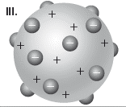
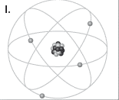
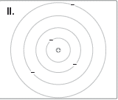
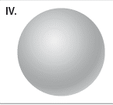
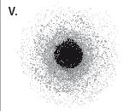
A — B — C — D — E —
COLUNA I
COLUNA III

COLUNA II

A. Modelo de Rutherford
1. Os eletrões distribuem-se em diversos níveis de energia.
B. Modelo da nuvem eletrónica
C. Modelo de Bohr
D. Modelo de Dalton
E. Modelo de Thomson
2. Toda a matéria é constituída por esferas maciças e indivisíveis. Também conhecido como modelo bola de bilhar.
3. São descobertos os eletrões e sugere-se que estes têm carga elétrica negativa, encontrando-se dispersas numa esfera de carga positiva. Também conhecido como modelo do pudim de passas.
4. Os átomos têm uma pequena zona onde se encontra concentrada a sua carga positiva, o núcleo. Também conhecido como modelo planetário.
5. No átomo existem orbitais, zonas onde é mais provável encontrar os eletrões. Quanto mais próximo do núcleo, maior é a densidade do átomo.
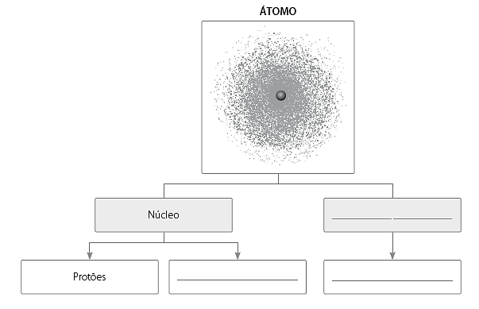
Observa o esquema seguinte e completa-o.
2

Completa a tabela seguinte.
3

Carga elétrica relativa
Partícula subatómica
Massa (relativa ao protão)
Localização
Protão

1

Núcleo

0

Praticamente zero

Completa a frase seguinte de modo a obteres uma afirmação verdadeira.
4

O dos átomos, que é muito pequeno, é constituído por partículas responsáveis pela sua massa: os e os . Por isso, a sua massa está concentrada no seu .
A carga do núcleo do átomo de oxigénio, O, é oito vezes maior do que a carga do núcleo do átomo de hidrogénio, que só possui um protão. Refere:
5

- quantos protões existem no núcleo do átomo de oxigénio;
- a carga do núcleo de hidrogénio;
- a carga do núcleo de oxigénio;
- o número atómico do oxigénio
Classifica cada uma das afirmações seguintes como verdadeira (V) ou falsa (F).
6

- Nos átomos há pouco espaço vazio.
- A massa do átomo está concentrada no seu núcleo.

- No núcleo dos átomos há partículas com carga e partículas sem carga.

- O número atómico é o número de protões desse átomo e caracteriza o elemento químico.

- O núcleo dos átomos não tem carga elétrica.

- O número de massa é a soma do número de protões com o número de neutrões, ou seja, é o número total de partículas que existe num determinado núcleo.

Considera a tabela seguinte e completa-a.
7

Nº de protões
Representação
Elemento químico
Nº de neutrões
Nº de eletrões
Nº atómico (Z)
N.º
de massa (A)
$${}_{17}^{35}{Cl}$$

$${}_{8}^{16}O$$

Bromo

35

80

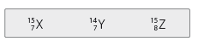
Sabendo que os isótopos são átomos do mesmo elemento (mesmo número atómico) mas com diferente número de massa, identifica os isótopos nas seguintes representações de átomos:
8

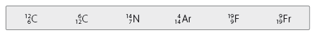
Observa as seguintes representações de átomos:
9

Destas representações, transcreve as que representam corretamente os átomos descritos nas frases seguintes.
- Átomo de carbono com seis protões, seis eletrões e seis neutrões.
- Átomo de azoto com sete protões, sete eletrões e sete neutrões.
- Átomo de flúor com nove protões, nove eletrões e dez neutrões.
Observa o esquema seguinte.
10
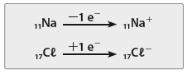
(Lembra-te de que o número atómico é característico de um elemento, não muda.)
Refere:
- o número atómico do sódio (Na);
- o número atómico do ião sódio;
- o número de eletrões presentes num átomo de cloro;
- o número de eletrões presentes num ião cloreto (${Cl}^{-}$)
Representa simbolicamente:
11
- o ião que resulta de um átomo de sódio após perder um eletrão;
- o ião que resulta de um átomo de enxofre após captar dois eletrões.

